**Le Pôle Réemploi**

**Appel à manifestation d’intérêt**

**ouvert jusqu’au 19 janvier 2025**

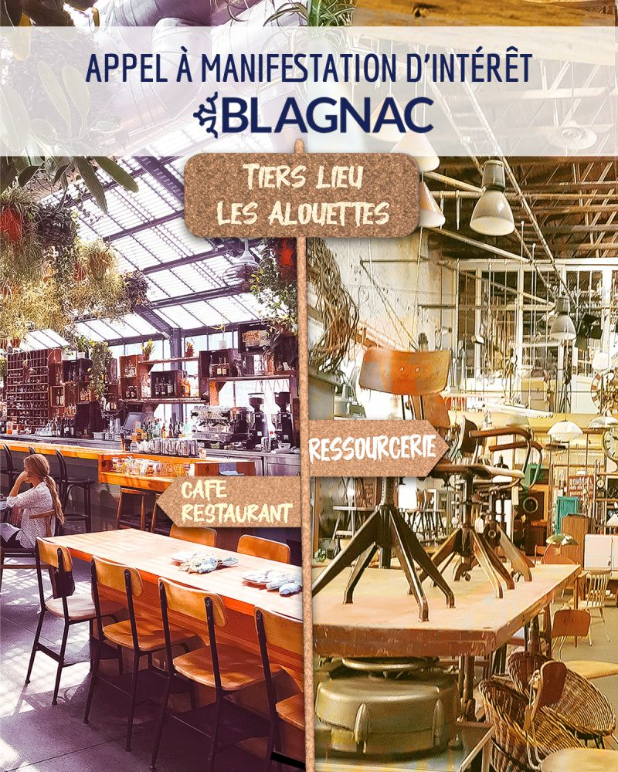

**Dossier de candidature**

1. Dossier de candidature si une structure·s déjà existante·s
2. Dossier de candidature pour individu ou collectif de personnes

AMI diffusé pour le compte de la Ville de Blagnac en partenariat avec les Alouettes :

Première Brique est coporté par :

|  |
| --- |
| **Dossier de candidature**   * **si structure·s déjà existante·s -** |

**Présentation de la structure :**

*Si plusieurs structures répondantes, merci de compléter ces éléments pour chacune*

Nom de la structure :

Forme juridique :

Date de création :

Interlocuteur (nom, prénom, email, téléphone direct) :

Activités à date :

Nombre de salariés :

Périmètre géographique d’intervention :

**Motivations**

Pourquoi souhaitez-vous porter le projet ?

En quoi ce projet serait pertinent dans le cadre de vos activités ?

**Vision**

Quelles sont vos projections sur le projet ?

*type d’entreprise et organisation envisagée, proposition de valeurs, proposition de services, type de publics, types de partenariats, lister les partenaires potentiels, animations, positionnement, rayonnement…*

Comment envisagez-vous la participation des acteurs locaux au projet ?

*habitants, associations, entreprises locales, établissement public, futurs usagers*

Comment envisagez-vous le lien avec le quartier des Barradels ?

Pouvez-vous proposer une méthodologie pour le lancement de l’expérimentation ?

*Présenter le plan d’action à court et moyen terme en vous appuyant sur les éléments de l’étude de faisabilité, l’ébauche d’un budget prévisionnel, le calendrier opérationnel de mise en œuvre*

Comment pensez-vous évaluer la phase d’expérimentation ?

*Méthodologie, indicateurs envisagés*

Comment pensez-vous que ce projet pourrait participer au développement de l’emploi sur le territoire ?

**Capacités internes à mener un projet multi-partenarial**

Avez-vous déjà mené un projet multi-partenarial ?

*Présentez le projet, détaillez le nombre de partenaires impliqués*

Avez-vous déjà une personne identifiée qui porterait le projet en interne ?

*Détaillez ses compétences et préciser le temps de travail affecté au projet (joindre le CV)*

Au vu de la particularité de l’organisation des espaces et des acteurs présents sur site, comment pourriez-vous envisager de la mutualisation d’activités et d’espaces ?

*Cf. Annexe 4 : Plan des projections d’aménagement et « règlement de consultation » acteurs cités p.5 « Contexte et enjeux »*

Quels moyens matériels et financiers peuvent être engagés pour développer le projet ?

Comment envisagez-vous d’aller rechercher des cofinancements pour compléter les besoins éventuels ?

**Offre de services**

Pouvez-vous préciser vos priorités dans la mise en œuvre de l’offre de services ?

Quel système de tarification envisagez-vous ? Pourquoi ?

**Compléments éventuels**

Vous pouvez détailler ici tout élément complémentaire qui vous semble intéressant pour appuyer votre candidature *1 page max*

*a*

**Pièces à joindre au dossier**

* Statuts de la structure (si association)
* Comptes de résultats et bilans des 3 dernières années si 3 ans d’existence
* Dernier rapport d’activité
* Organigramme
* CV du ou de la personne identifiée au sein de la structure pour mener l’expérimentation
* Budget prévisionnel 2025 de la structure
* Eléments méthodologiques : plan d’action et ébauche de budget prévisionnel
* Toute autre pièce qui vous semble intéressante à porter à connaissance du comité de sélection.

|  |
| --- |
| **Dossier de candidature**  **- si individu ou collectif de personnes -** |

**Présentation :**

*Si plusieurs personnes répondantes, merci de compléter ces éléments pour chacune*

Présentation de la ou des personnes répondant :

*expériences, parcours amenant à se lancer dans l’entrepreneuriat*

Coordonnées (email et téléphone direct) :

Situation actuelle et disponibilité personnelle et professionnelle pour la conduite du projet :

**Motivations**

Pourquoi souhaitez-vous porter le projet ?

**Vision**

Quelles sont vos projections sur le projet ?

*type d’entreprise et organisation envisagée, proposition de valeurs, proposition de services, type de publics, types de partenariats, lister les partenaires potentiels, animations, positionnement, rayonnement…*

Comment envisagez-vous la participation des acteurs locaux au projet ?

*habitants, associations, entreprises locales, établissement public, futurs usagers*

Comment envisagez-vous le lien avec le quartier des Barradels ?

Pouvez-vous proposer une méthodologie pour le lancement de l’expérimentation ?

*Présenter le plan d’action à court et moyen terme en vous appuyant sur éléments de l’étude de faisabilité, une ébauche de budget prévisionnel, un calendrier opérationnel de mise en œuvre*

Comment pensez-vous évaluer la phase d’expérimentation ?

*Méthodologie, indicateurs envisagés*

Comment pensez-vous que ce projet pourrait participer au développement de l’emploi sur le territoire ?

**Capacités à mener un projet multi-partenarial**

Avez-vous déjà mené un projet multi-partenarial ?

*Présentez le projet, détaillez le nombre de partenaires impliqués*

Quelle organisation envisagez-vous pour porter les différentes missions du projet ?

Au vu de la particularité de l’organisation des espaces et des acteurs présents sur site, comment pourriez-vous envisager de la mutualisation d’activités et d’espaces ?

*Cf. Annexe 4 : Plan des projections d’aménagement et « règlement de consultation » acteurs cités p.5 « Contexte et enjeux »*

Quels moyens matériels et financiers peuvent être engagés pour développer le projet ?

Comment envisagez-vous d’aller rechercher des financements pour compléter les besoins éventuels ?

**Compléments éventuels**

Vous pouvez détailler ici tout élément complémentaire qui vous semble intéressant pour appuyer votre candidature *1 page max*

**Pièces à joindre au dossier**

* CV du ou des répondants ;
* Eléments méthodologiques : plan d’action et ébauche de budget prévisionnel
* Toute autre pièce qui vous semble intéressante à porter à connaissance du comité de sélection.